第2章 原子結構與性質
2-1 原子結構
▓ 原子結構的發現歷程：
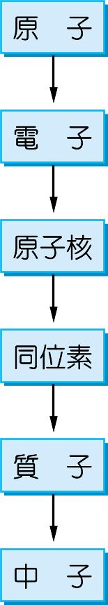 | ⇨ 道耳頓根據質量守恆定律及定比定律提出「原子說」。
⇨ ○ 湯姆森由陰極射線實驗證實電子的存在，並測得電子的荷質比。
○ 密立坎從油滴實驗測出電子的電量為 1.60×10^{－19} 庫侖。
⇨ ○ 拉塞福由 α 粒子散射實驗發現帶正電的原子核。
○ 拉塞福提出原子核帶正電，電子繞核運轉的核型原子模型。
 | ⇨ 湯姆森以真空放電管測量帶正電的氖氣離子（稱為陽極射線）之荷質比，發現氖的同位素。
⇨ ○ 拉塞福以 α 粒子撞擊氮原子核，發現質子。
○ 莫斯利以質子數為原子序，建立現今的週期表。
 | ⇨ 查兌克以 α 粒子撞擊鈹原子核，發現中子。

一 原子概念的發展
1. 約在西元前五世紀，希臘哲學家德莫克列特士認為所有物質均由不可分割的基本粒子─原子組成，此為「原子」概念之濫觴，但毫無實驗根據。
2. 十九世紀初，道耳頓根據質量守恆定律及定比定律提出「原子說」，認為原子能以簡單整數比結合成化合物，但無法解釋以何種方式結合。
3. 1800 年，伏打（A. Volta）發明了電池──伏打堆。法拉第利用電池進行電解實驗，他認為，電解質在熔融態或水溶液中能產生「帶電粒子」，因而可以導電。由此可見，原子中應該具有更小的帶電物質。

二 原子模型的演進
1. 電子的發現：湯姆森陰極射線實驗。
(1) 陰極射線管（氣體放電管、克魯克斯 Crookes 管）
○ 為克魯克斯設計，用來研究將高壓電通過低壓氣體時所產生的現象。霓虹燈管（充氖氣發紅光，充氙氣發藍光）、日光燈管、傳統電視映像管均依相同原理製造。
○ 通電後管壁發出螢光，是因為由陰極發出的射線撞擊陽極後方的玻璃管壁上的螢光物而產生；此射線稱為陰極射線。
○ 陰極射線的裝置及特性：

圖(a)  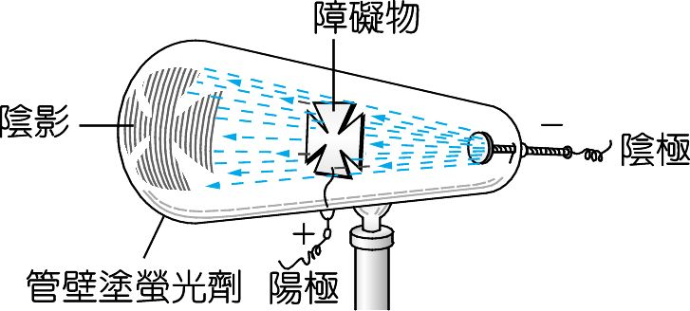 | 圖(b)  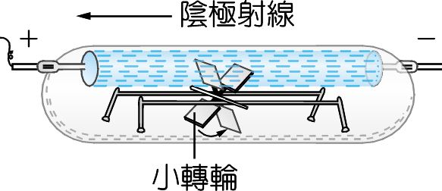
推論：有粒子或光從陰極射出，直線進行 | 推論：陰極射線具有質量
圖(C)  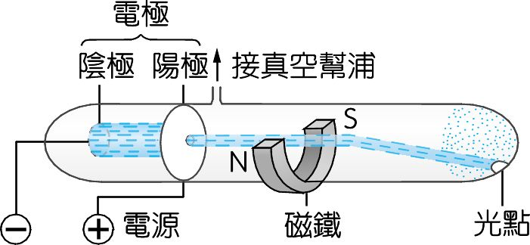 | 圖(d)  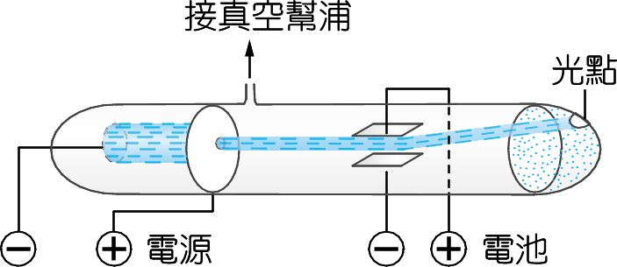
推論：● 在電場、磁場中偏折，證明其不是光（電磁波）
● 由偏折方向證明，陰極射線是帶負電的粒子
(2) 湯姆森（Thomson）的陰極射線實驗 ⇨ 確認電子的存在及測出其荷質比
○ 不論電極板材料、填充的氣體為何，陰極射線的荷質比 均為1.76×10⁸ 庫侖∕克。
○ 湯姆森認為此粒子為一基本粒子，後來證明陰極射線就是電子。
○ 湯姆森提出的原子模型 ⇨ 葡萄乾布丁模型
● 原子為質量、電荷密度均勻的球體。
● 帶負電的電子（葡萄乾）均勻散布在帶正電荷的球體中。
● 因為正、負電荷等量，故原子呈電中性。
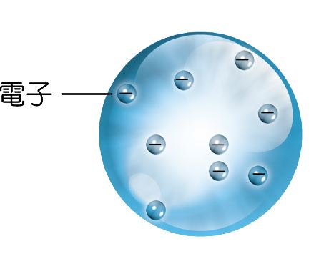
▲原子之葡萄乾布丁模型示意圖
(3) 密立坎（Millikan）的油滴實驗 ⇨ 測得電子電量
○ 測得每個帶電油滴的電量皆為－1.60×10^{－19} 庫侖的整數倍，因而測出電子電量
e＝－1.60×10^{－19} 庫侖
○ 將 e 值代入電子的荷質比：
＝1.76×10⁸ 庫侖∕克
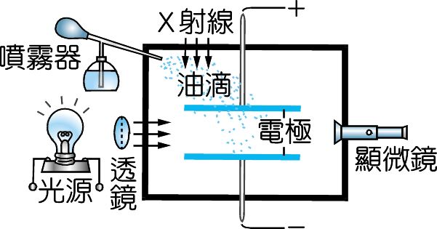
▲油滴實驗的裝置示意圖
⇨ 可求出電子的質量 m＝9.10×10^{－28} 克
2. 原子核的發現：拉塞福的 α 粒子散射實驗。
 粒子為氦原子核（${}_{2}^{4}$He^{2＋}），帶 2 單位正電荷，質量遠比金原子輕。
實驗發現 | 拉塞福的推論
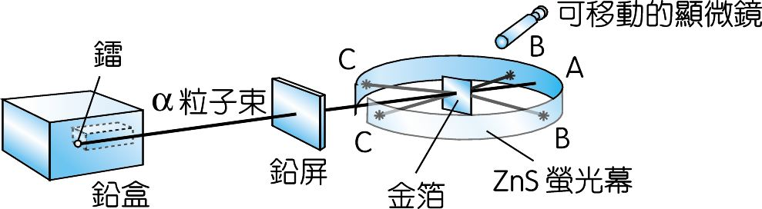  ▲實驗裝置與觀測結果  (1) 大部分的 α 粒子直接穿過金箔  (2) 少數 α 粒子以小角度偏折，極少數以大角度偏折 | 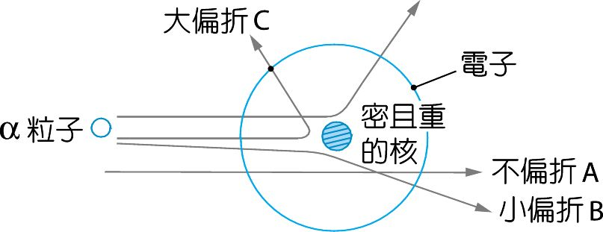  ▲拉塞福所提的「核原子模型」，類似太陽系  (1) 原子內部極大部分區域是空的，電子繞核運轉。原子與原子核之直徑比約為 10⁵：1  (2) 原子極大部分質量集中在一極大而帶正電的核（原子核）上
3. 質子的發現：拉塞福以 α 粒子（4He）撞擊氮原子核，發現質子。
4He＋14N → 17O＋1H（或 1p，質子）
4. 中子的發現：查兌克以 α 粒子撞擊鈹原子核，發現中子。
4He＋9Be → 12C＋1n（中子）

例題1 原子結構發展史
下列對於原子結構發展史及相關實驗的敘述，何者正確？
(A)湯姆森證實陰極射線為電磁波 (B)拉塞福由 α 粒子散射實驗發現了帶正電的質子 (C)最早被發現的基本粒子為電子 (D)密立坎由油滴實驗測出電子的電量 (E)查兌克以 α 粒子撞擊鈹原子核，發現了中子。
答 (C)(D)(E)
解 (A) 應是電子。
(B) 發現了原子核。

類題 1 下列有關拉塞福 α 粒子散射實驗的敘述，何者正確？
(A) α 粒子就是電子 (B)大部分的 α 粒子筆直穿透金箔 (C)拉塞福認為原子絕大部分的質量集中在原子核 (D)由此實驗可知原子核內含有中子與質子 (E)拉塞福的實驗推翻了湯姆森的葡萄乾布丁原子模型。
答 (B)(C)(E)

5. 原子結構：所有元素中，只有氫無中子，其餘元素均有電子、中子及質子。
註 1 單位電荷＝1.60×10^{－19} 庫侖
6. 元素、基本粒子的詳細表示法：
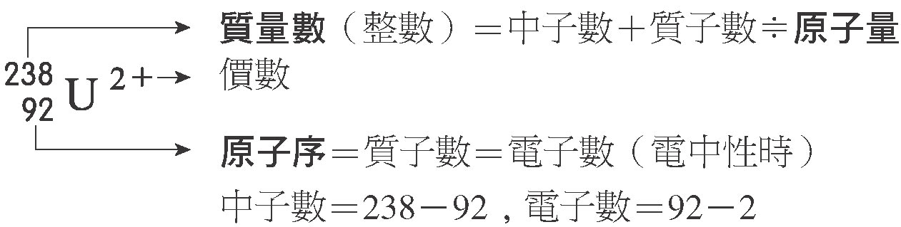
註 基本粒子的比較：
粒 子 | 電子（e、e－、－0e） | 質子（p、1p、1H） | 中子（n、1n）
發現者 | 1897 年，湯姆森 | 1919 年，拉塞福 | 1932 年，查兌克
電荷量 | －1.60×10^{－19} 庫侖 | ＋1.60×10^{－19} 庫侖 | 不帶電，0 庫侖
質 量 | 9.10×10^{－28} 克  0.0054858 amu | 1.673×10^{－24} 克  1.007277 amu | 1.675×10^{－24} 克  1.00866 amu
荷質比 | 約質子、中子的 1840 倍 | 遠小於電子 | 0
7. 同位素：原子序相同而質量數不同的元素，它們在週期表的位置相同，故稱為同位素。大部分的元素都有同位素。
例 氫有氕 1H、氘 2H（D）、氚 3H（T）三種同位素。

∴同位素只能用物理方法分離

例題2 基本粒子的數目
XO₄^{2－} 離子中有 66 個電子，已知氧的原子序為 8，質量數為 16，則 ⁶⁴X 有多少個中子？
(A) 26 (B) 28 (C) 30 (D) 32 (E) 34。
答 (D)
解 _{z}X16O₄^{2－}，Z＋4×8＋2＝66，Z＝32
64X 之中子數＝64－32＝32（個）

類題 1 已知 _{A}X^{2＋} 與 _{B}Y－ 均有 36 個電子與 46 個中子，下列有關 X、Y 兩元素的敘述，何項正確？
(A) X 之質量數為 80 (B) A－B＝3 (C) Y 有 35 個電子 (D) X 與 Y 為同位素 (E) 86Sr 為 X 之同位素。
答 (B)(C)(E)

例題3 核反應式的平衡
若 226Ra 的原子核放射出兩個 β 粒子、一個 α 粒子後，產物的質子數為何？
(A) 88 (B) 86 (C) 84 (D) 83 (E) 82。
提示 核反應遵守質子數不滅、質量數不滅。
答 (A)
解 226Ra → 2－0e＋4He＋_{z}X
88＝2×（－1）＋2＋zz＝88

類題 1 在 235U＋1n → 146La＋X＋31n 反應中，X 為下列何者？
(A) 86Br (B) 87Br (C) 89Br (D) 87Ge。
答 (B)

例題4 原子大小的概念 【學測】
如果以原子為組成物質的單元，則直徑為 0.1 毫米的一粒細砂含有的原子數目約為多少？（選最接近的數量級）
(A) 10⁶ (B) 10⁹ (C) 10¹³ (D) 10¹⁷。
提示 原子的半徑約 10^{－10} 公尺；球的體積為 πr³。
答 (D)
解 ＝1.25×10¹⁷ ∴(D) 10¹⁷ 最接近

類題 1 某金屬之密度為 1.5 克∕立方公分，其原子半徑為 10^{－10} 公尺，其原子核半徑為10^{－15} 公尺，則構成該原子核的物質之密度（單位：克∕立方公分）大約為下列何者？
(A) 1.5×10^{－15} (B) 1.5 (C) 1.5×10⁵ (D) 1.5×10¹⁵。 答 (D)
例題5 同位素
W ～ Z 四種原子，其所含的質子數及質量數如下表所示。回答下列問題：
 | W | X | Y | Z
質子數 | 12 | 8 | 8 | 9
質量數 | 23 | 17 | 18 | 19
(1) 在 W、X、Y、Z 四者中，哪些具有相同的化學性質？
(2) 在 W、X、Y、Z 四者中，哪些具有相同的中子數？
(3) 若 W^{n＋}、Z^{m－} 的電子數均為 10，則 m＋n 之值為何？
答 (1) X 和 Y (2) Y 和 Z (3) 3
解 (1) 找同位素 17X、18Y。
(2) 中子數：W＝23－12＝11，X＝17－8＝9，Y＝18－8＝10，Z＝19－9＝10
(3) ₁₂W^{n＋}、₉Z^{m－} ⇨ 9＋m＝12－n，m＋n＝12－9＝3

類題 1 硫有 4 種同位素：S-32、S-33、S-34、S-36，它們四個具有相同的何種數值或性質？
(A)電子數 (B)中子數 (C)質子數 (D)質量 (E)化學性質。
答 (A)(C)(E)

例題6 同位素的平均原子量 【94 學測】
溴的原子序為 35，已知溴存在兩種同位素，其百分率幾近相同，而溴的原子量為 80，則溴的兩種同位素中的中子數分別為何？
(A) 43 和 45 (B) 79 和 81 (C) 42 和 44 (D) 44 和 46 (E) 45 和 47。
答 (D)
解 (D) 平均原子量：（35＋44）×＋（35＋46）×＝80

類題 1 氯有兩種同位素，其質量數為35和37，而氯的原子量為35.5。下列何者不是氯分子的分子量？
(A)70 (B)71 72 (C)72 (D)74。
答 (B)
小試身手 2-1 原子結構
一、單一選擇題
（ (E) ）1. 質子、電子、中子、原子核的發現順序為何？
(A)電子 → 中子 → 原子核 → 質子 (B)質子 → 原子核 → 電子 → 中子 (C)原子核 → 電子 → 質子 → 中子 (D)電子 → 質子 → 原子核 → 中子 (E)電子 → 原子核 → 質子 → 中子。

（ (D) ）2. 下列各組物質中，何者無法以化學方法鑑別？
(A)乙醇、甲醚 (B) NaCl、NaBr (C)氧氣、氮氣 (D)氫、重氫 (E)氧、臭氧。
（ (C) ）3. 某單原子離子含有 10 個電子、13 個質子、15 個中子，則此離子的價數為何？
(A)－4 (B)－3 (C)＋3 (D)＋2 (E)＋1。
（ (D) ）4. 原子的體積約是原子核的多少倍？
(A) 10⁴ (B) 10⁵ (C) 10⁸ (D) 10¹⁵ (E) 10²⁰。
（ (C) ）5. 甲、乙、丙、丁四種實驗，哪幾種實驗的結果組合後可以決定電子質量？甲：拉塞福的 α 粒子散射實驗；乙：湯姆森的陰極射線實驗；丙：侖琴的 X 射線實驗；丁：密立坎的油滴實驗
(A)甲、乙、丙、丁 (B)甲、乙、丙 (C)乙、丁 (D)丙、丁。 【學測】

二、多重選擇題
（(A)(D)）1. 下列有關原子結構或相關實驗的敘述，何項正確？
(A) α 粒子散射實驗中，大部分用來撞擊的 α 粒子筆直透過金屬箔，只有少數被彈回來，此結果可以說明原子內部大部分的空間是空的，而且原子絕大部分的質量集中在原子核 (B)僅依據密立坎油滴實驗，就可決定電子的質量 (C)莫斯利測量各元素原子被電子激發後所放出之 X 射線光譜，確立中子的存在 (D)原子的直徑約為 1 Å (E)所有的元素均有電子、質子及中子，而質量大小順序為中子＞質子＞電子。
（(C)(D)）2. 2006 年，美國與蘇俄的科學家製造出第七週期的惰性氣體 293Uuo。下列有關 293Uuo 原子結構的敘述，何者正確？
(A) 293Uuo 有 120 個電子 (B) 293Uuo 有 118 個中子 (C) 293Uuo^{3＋} 有 175 個中子 (D) 293Uuo^{3＋} 有 118 個質子 (E) 293Uuo^{3＋} 有 121 個電子。
（(A)(B)）3. 下列哪些選項的元素互為同位素？
(A) 12甲 (B) 13乙 (C) 13丙 (D) 16丁 (E) 19戊。
（(B)(E)）4. 碳有 ¹²C、¹³C、¹⁴C 三種同位素，此三種原子具有相同的何項數值或性質？
(A)存量百分率 (B)質子數 (C)中子數 (D)質量數 (E)化學性質。
（(C)(E)）5. 下列何項粒子與 H₃O＋ 有相同的電子數和質子數？（原子序：N＝7，O＝8，
F＝9，Ne＝10，Na＝11）
(A) F－ (B) HF (C) Na＋ (D) Ne (E) NH₄＋。
三、非選擇題
▓ 已知 _{a}X^{m－} 與 _{b}Y^{n＋} 具相同的電子數，則 a、b、m、n 之關係為何？
答 m＋n＝b－a

2-2 原子中的電子排列
化學反應是原子的重新排列與組合，而原子的重新排列與組合則涉及電子的共用與轉移，因此，原子中電子的排列方式就決定了元素的化性。

一 原子能階
1. 電子殼層：
(1) 波耳等科學家在原子發射光譜的實驗中發現，原子中的電子在原子核外按一定規律分布於「殼層」中，並在殼層上高速運轉。
(2) 電子殼層由內而外分別以 n＝1、2 ……標示，前 4 個殼層亦可以 K、L、M、N 表示。
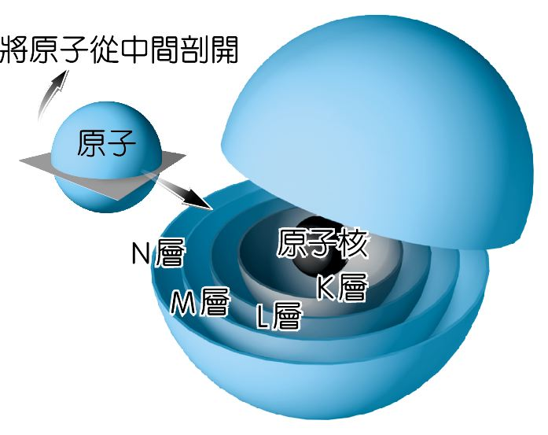
2. 原子能階：
(1) 電子在特定殼層上運動時，具有特定的能量，稱為能階。
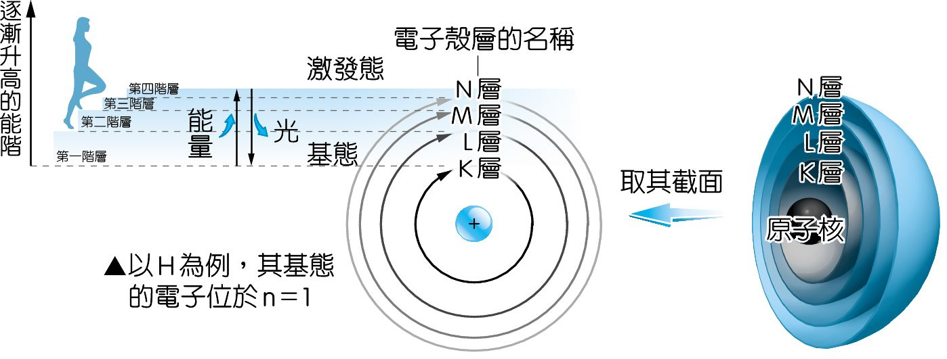
(2) n 值愈小，電子離原子核愈近，電子受原子核之引力愈大，而電子在此殼層之能量愈小（能階愈低）；反之，n 值愈大，電子離核愈遠，電子所具有之能量亦愈大。
(3) 一般原子會趨向最低能量，此時原子中所有電子皆位於最低之可能能階，我們稱此原子位於基態。
(4) 電子吸收外來能量（電、光、熱），會躍遷至較高能階（稱為激發態），因不穩定，故會再落回較低能階，而放出特定頻率的光。
(5) 極光、發光二極體（LED）、螢光棒、日光燈、霓虹燈、汽車的氙氣燈、煙火、焰色反應等所產生光的原理及顏色，均與電子在高、低能階間之躍遷有關。

例題1 原子能階
下列有關原子能階的敘述，何者正確？
(A)電子離核愈遠，能階愈高 (B)電子吸收特定能量，會躍遷至高能階 (C)位於 K 層的電子，其能量較 L 層者大 (D)當電子由激發態回至基態時，會放出特定波長的光 (E)煙火的顏色與電子在不同能階的躍遷有關。
答 (A)(B)(D)(E)
解 (C) K 層的電子，能量較小。

類題 1 已知光的能量大小順序為：紫外光＞可見光＞紅外光，氫原子中的電子從能階第 2 層降至第 1 層時放出紫外光，從第 3 層降至第 2 層時放出可見光，從第 4 層降至第 3 層時放出紅外光，下列何者較適合用來表示氫原子之第 1、2、3、4 層之相對能階？
(A) 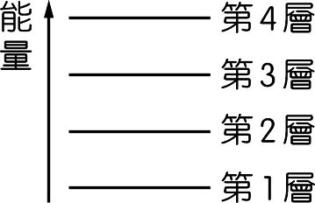 (B) 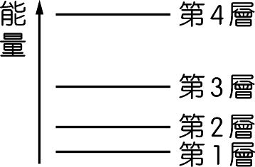 (C) 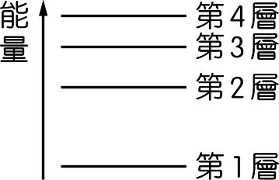 (D) 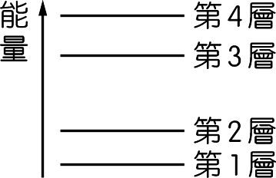
答 (C)

二 電子的排列
1. 殼層中的電子數：
n 值愈大，電子殼層離原子核愈遠，且範圍愈大，而能容納的電子亦愈多：
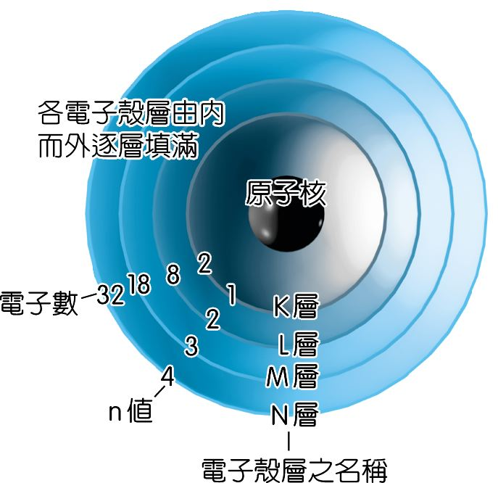
層 數 | 名 稱 | 電子數
第 1 層，n＝1 | K | 2（2×1²）
第 2 層，n＝2 | L | 8（2×2²）
第 3 層，n＝3 | M | 18（2×3²）
第 4 層，n＝4 | N | 32（2×4²）
註 第 n 層，最多能容納 2n² 個電子。
2. 電子的排列：
(1) 原則：基態原子中，電子的分布，是先占有低能量的殼層，而後再占有較高能量的殼層，並不是任意分布的。
(2) 範例：
○ ₁H：僅有 1 個電子，故分布於能量最低的 K 層。
○ ₂He：因為 K 層可容納 2 個電子，故氦的 2 個電子均分布於 K 層。
○ ₃Li：因為 K 層只能容納 2 個電子，故鋰有 2 個電子分布於 K 層，第 3 個電子則分布在能量更高的 L 層。
○ ₁₁Na：因為 L 層只能容納 8 個電子，故鈉有 2 個電子分布於 K 層，有 8 個電子分布於 L 層，第 11 個電子則分布在能量更高的 M 層。
○ 原子序 1 ～ 18 的原子，其電子在各殼層的排列（分布）狀況如下表。由表中可知，第 n 週期的元素，其電子所占的最外殼層為第 n 層。
原子序 | 元 素 | 符 號 | 電子數 | 各層電子數 |  |  |  | 週 期
 |  |  |  | K | L | M | N | 週 期
1 | 氫 | H | 1 | 1 |  |  |  | 第 1 週期
2 | 氦 | He | 2 | 2 |  |  |  | 第 1 週期
3 | 鋰 | Li | 3 | 2 | 1 |  |  | 第 2 週期
4 | 鈹 | Be | 4 | 2 | 2 |  |  | 第 2 週期
5 | 硼 | B | 5 | 2 | 3 |  |  | 第 2 週期
6 | 碳 | C | 6 | 2 | 4 |  |  | 第 2 週期
7 | 氮 | N | 7 | 2 | 5 |  |  | 第 2 週期
8 | 氧 | O | 8 | 2 | 6 |  |  | 第 2 週期
9 | 氟 | F | 9 | 2 | 7 |  |  | 第 2 週期
10 | 氖 | Ne | 10 | 2 | 8 |  |  | 第 2 週期
11 | 鈉 | Na | 11 | 2 | 8 | 1 |  | 第 3 週期
12 | 鎂 | Mg | 12 | 2 | 8 | 2 |  | 第 3 週期
13 | 鋁 | Al | 13 | 2 | 8 | 3 |  | 第 3 週期
14 | 矽 | Si | 14 | 2 | 8 | 4 |  | 第 3 週期
15 | 磷 | P | 15 | 2 | 8 | 5 |  | 第 3 週期
16 | 硫 | S | 16 | 2 | 8 | 6 |  | 第 3 週期
17 | 氯 | Cl | 17 | 2 | 8 | 7 |  | 第 3 週期
18 | 氬 | Ar | 18 | 2 | 8 | 8 |  | 第 3 週期
(3) 電子排列的寫法：
以 ₁₇Cl 為例，在 K 層有 2 個電子，在 L 層有 8 個電子，在 M 層有 7 個電子。寫法 ⇨ ₁₇Cl：2,8,7

例題2 電子殼層
下列有關電子殼層的敘述，何者正確？
(A) n＝1 的殼層又稱為 A 殼層 (B) L 殼層電子的能量較 M 殼層者大 (C) K 殼層中最多有 4 個電子 (D) N 殼層中最多有 32 個電子 (E) M 殼層的電子離核較近，N 殼層的電子離核較遠。
答 (D)(E)
解 (A) K 殼層。(B)較小。(C) 2 個。
類題 1 在 n＝5 的殼層中，最多可容納多少個電子在此運行？ 答 50
例題3 中性原子的電子排列
在鋁元素 ₁₃Al 的電子排列中，最外層電子位於下列哪一殼層？
(A) K 層 (B) L 層 (C) M 層 (D) N 層。
答 (C)
解 ₁₃Al：2,8,3，最外層為第 3 層，即 M 層。

類題 1 下列哪些元素的電子排列，最外一層只有 2 個電子？
(A) ₂He (B) ₄Be (C) ₈O (D) ₁₄Si (E) ₁₈Ar。
答 (A)(B)

例題4 中性原子或離子的電子排列
下列各原子或離子中，哪些具有相同的電子排列？
(A) ₂₀Ca^{2＋} (B) ₁₈Ar (C) ₁₂Mg^{2＋} (D) ₇N (E) ₁₇Cl－。
答 (A)(B)(E)
解
  原子或離子 | ₂₀Ca^{2＋} | ₁₈Ar | ₁₂Mg^{2＋} | ₇N | ₁₇Cl－
  電子數 | 18 | 18 | 10 | 7 | 18
  電子排列 | 2,8,8 | 2,8,8 | 2,8 | 2,5 | 2,8,8
※對主族元素而言，電子總數相同時，其電子排列亦相同。

類題 1 教學上有時會用電子點式來表示原子結構。下列選項中的阿拉伯數字代表質子數、「＋」代表原子核所帶的正電荷、「 」代表核外電子，則哪一項代表離子？
(A) 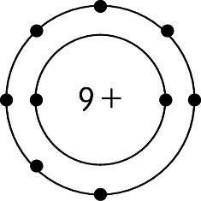 (B) 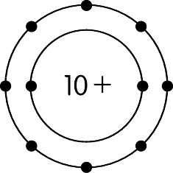 (C) 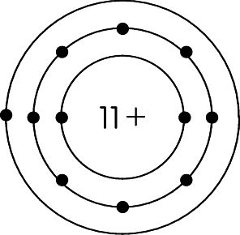 (D)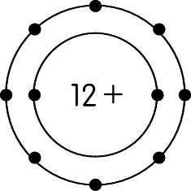 【96 學測】
答 (D)

例題5 電子排列的合理性
下列各項的電子排列方式，何者不可能存在？
(A) 2,3 (B) 2,9,4 (C) 1,7 (D) 2,2,1。
答 (B)
解 (B) 第 2 層最多容納 8 個電子，故不可能存在。
(C)(D) 為激發態，(C)之基態應為 2,6，(D)之基態應為 2,3。

類題 1 下列各項的電子排列方式，何者為「激發態」？
(A) 1,1 (B) 2,3 (C) 2,8,1 (D) 2,8,8。
答 (A)
三 價電子與路易斯電子點式
1. 價電子：
(1) 價殼層：
○ 化學反應是原子的重新排列組合，因此原子間必須互相碰撞。在一般的化學反應中，原子中最外層的電子較易接觸及碰撞，所以會有得失電子的現象，使原子變成帶正電或負電的離子，產生「價數」。
○ 基態原子中，電子所占有的最外殼層稱為價殼層。
例 ₁₇Cl 的電子排列為 2,8,7，其價殼層為第 3 層，即 M 層。
(2) 價電子：
○ 價殼層中的電子稱為價電子，而價電子的總數稱為價電子數。
例 ₁₇Cl（2,8,7）的價電子數為 7。
○ 惰性氣體（8A 族、第 18 族）中，除氦的價電子數為 2 外，其餘均為 8。
○ A族元素，其價電子數就是其族數。（氦例外）
例 5A 族（第 15 族）元素的價電子數就是 5。
○ 價電子數相同的元素，其化學性質相似。在週期表中，同一族元素的價電子數相同（惰性氣體除外），所以化性相似。
（提示 同位素的化性相同）
2. 路易斯電子點式：
(1) 內容：將價電子「點」在元素符號周圍，這種表示法稱為路易斯電子點式。
（在一般化學反應中，內殼層的電子不參與反應，故不用表示出來）
(2) 例 ○ ₁₁Na（2,8,1）⇨ 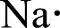
○ ₁₇Cl（2,8,7）⇨ 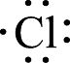
※下表為原子序 1 ～ 18 的原子之電子排列與路易斯電子點式：
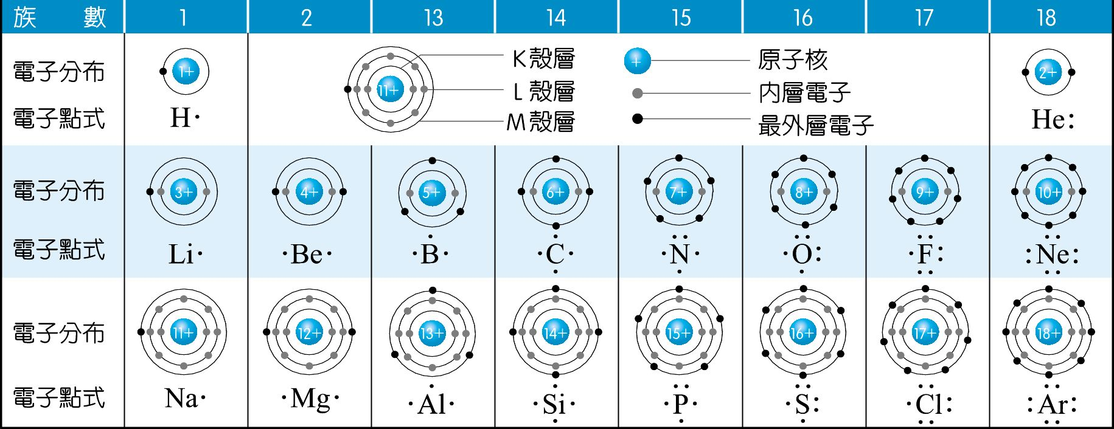

例題6 價電子
下列關於價電子的敘述，何者正確？
(A)分布於能量最低的殼層 (B)與原子核的距離最近 (C)與元素的化學特性有關 (D)同族元素必有相同的價電子數 (E)在一般化學反應中，其數量可能發生改變。
答 (C)(E)
解 (A) 為能量最高的殼層。
(B) 與原子核的距離最遠。
(D) 惰性氣體例外。惰性氣體中，除氦的價電子數為 2 外，其餘均為 8。

例題7 路易斯電子點式
元素 X 的電子排列示意圖如下所示。下列關於該元素的敘述，何者正確？
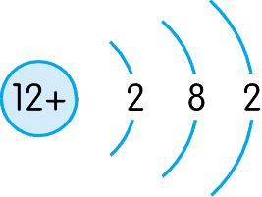
(A)有 12 個價電子 (B)價殼層為 M (C)為第 2 週期元素 (D)為第 3 族元素 (E)路易斯電子點式為 。
答 (B)(E)
解 (A) 最外殼層的電子為價電子，故有 2 個價電子。
(B) 最外殼層為第 3 層，即 M 層。
(C) 最外殼層為第 3 層，為第 3 週期元素。
(D) 價電子數為 2，為第 2 族元素。

類題 1 下列哪些元素有相同的價電子數？
(A) ₂He (B) ₄Be (C) ₁₀Ne (D) ₁₂Mg (E) ₁₆S。
答 (A)(B)(D)

類題 2 承上題，寫出各選項元素的路易斯電子點式。
答 (A) (B) (C)  (D) 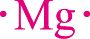 (E) 

小試身手 2-2 原子中的電子排列
一、單一選擇題
（ (A) ）1. 下列的電子殼層，何者與原子核的距離最近？
(A) K (B) L (C) M (D) N。
（ (D) ）2. 2006 年，美國的科學家製造出最新的第 118 號（即原子序＝118）超重元素，其最外層的價電子有 8 個。此元素將被排列在週期表的第幾族中？
(A)第 1 族 (B)第 8 族 (C)第 12 族 (D)第 18 族。
（ (C) ）3. 下列各選項是不同原子的電子排列示意圖，何者在常溫、常壓下是以單原子氣體形式存在？
(A) 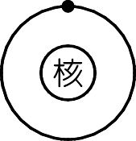(B) 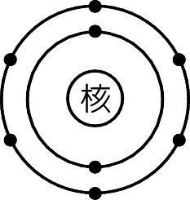(C) 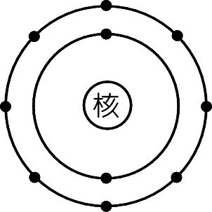(D)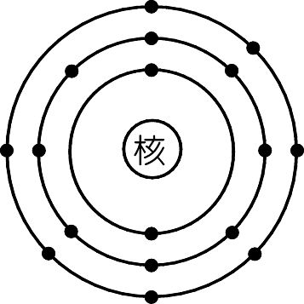
（ (B) ）4. 某元素原子之電子排列示意圖如下，下列關於該元素的敘述，何者錯誤？
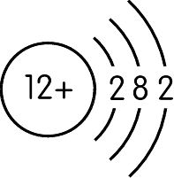
(A)原子核內有 12 個質子 (B)原子核內有 12 個中子 (C)原子核外有 12 個電子 (D)價電子有 2 個。
（ (B) ）5. 某元素＋2 價陽離子的電子排列為 2,8,5，且該元素之質量數為 33，則該元素有幾個中子？
(A) 15 (B) 16 (C) 17 (D) 18。
（ (D) ）6. 甲、乙、丙三種原子，其電子排列及質量數如下表所示，下列有關此三種原子的敘述，何者正確？
原 子 | 電子排列 | 質量數
甲 | 2,8,2 | 24
乙 | 2,8 | 20
丙 | 2,2 | 9
(A)均含有偶數個中子 (B)均含有 2 個價電子 (C)乙、丙為同族元素 (D)甲、丙的化性相似。
（ (B) ）7.n=4的殼層最多可容納多少個電子？
(A)24 (B)32 (C)38 (D)45 (E)50。
二、多重選擇題
（(A)(C)）1. 週期表中，第 2 族的元素，具有下列何項性質？
(A)化性相似 (B)物性相似 (C)價電子數相同 (D)價殼層相同 (E)質子數相同。
（(B)(C)）2. 某中性原子的電子排列為 2,7,1，下列有關此原子的敘述，何者正確？
(A)基態時，價殼層為 M (B)基態時，有 8 個價電子 (C)為惰性氣體元素 (D)為第 3 週期元素 (E)化性與鈉相似。
（(A)(C)）3. 下列各元素中，何組的價電子數相同？
(A) Mg、Ba (B) B、P (C) N、As (D) F、Ar (E) Li、Al。
（(B)(C)(D)）4. 下列關於元素性質與其電子排列的敘述，何者正確？
(A)原子序為 3 與原子序為 10 的元素，有類似的化學性質 (B)不考慮惰性氣體，價電子數目相同的元素，具有類似的化學性質 (C)鎂原子的價電子數為 2 (D)除氦外，其餘惰性氣體均有相同的價電子數 (E)第二週期的元素均有兩層的電子結構，其化學性質相似。
（(A)(B)(E)）5. ¹⁶O 與 ¹⁸O 兩種原子具有相同的何項性質或數值？
(A)電子排列 (B)化學性質 (C)中子數 (D)質量數 (E)質子數。
（ 全 ）6. 下列何者與惰性氣體有相同的電子排列？
(A) ₄Be^{2＋} (B) ₈O^{2－} (C) ₁₃Al^{3＋} (D) ₁₅P^{3－} (E) ₁₉K＋。
（(D)(E)）7. 下列元素在基態時的電子排列方式，何者正確？
(A) ₂He：1,1 (B) ₅B：2,2,1 (C) ₉F：8,1 (D) ₁₂Mg：2,8,2 (E) ₁₈Ar：2,8,8。
（(B)(D)）8. 下列哪些元素的價電子位於 L 殼層？
(A) Al (B) N (C) Na (D) Ne (E) Si。
（(D)(E)）9. 元素 X 的質量數為 31，價殼層為 M，而電子數為價電子數的 3 倍。下列對於 X 的敘述，何者正確？
(A)為第二週期元素 (B)為 N 元素 (C)質子數為 13 (D)價子數為 5 (E)中子數為 16。

2-3 元素性質的規律性
一 離子的形成與電子排列的關係
1. 八隅體法則：
(1) 內容：
○ 惰性氣體甚為安定，除氦之價電子數為 2 外，其餘均為 8。
○ 一般主族元素（典型元素，即 1A ～ 8A 族）的原子，在化學反應時，若能利用得失電子，使價電子數（電子排列）與其鄰近惰性元素相同時，將呈現最安定狀態，此稱八隅體法則。
(2) 金屬：
○ 主族的金屬原子，其價電子通常少於 4 個，在化學反應時，比較容易以失去電子的方式來達成八隅體結構。
○ 例 鈉 ₁₁Na 的內層至外層電子數為 2,8,1，易失去最外層的電子，而使剩下的次外層有 8 個價電子，所以，在化合物中，鈉是＋1 價。
(3) 非金屬：
○ 主族的非金屬原子，其外層電子通常多於 4 個，在化學反應時，比較容易以得到電子的方式來達成八隅體結構。
○ 例 氯 ₁₇Cl 的內層至外層電子數為 2,8,7，易獲得 1 個電子，而使最外層有 8 個價電子，所以，在化合物中，氯常是－1 價。
(4) 利用八隅體法則，可推得主族元素的價數：
族 | 1A | 2A | 3A | 4A | 5A | 6A | 7A
價 數 | ＋1 | ＋2 | ＋3 | ＋4，＋2  （金屬） | －3  （非金屬） | －2  （非金屬） | －1
2. 鹼金屬：
(1) 元素：鋰 Li、鈉 Na、鉀 K、銣 Rb、銫 Cs、鍅 Fr（具放射性）；其氧化物溶於水呈鹼性，故稱為鹼金屬。
(2) 位置：1A 族、第 1 族。
(3) 化性：
○ 價電子數均為 1，在化學反應時均失去 1 個電子，而形成＋1 價陽離子。
○ 常溫下均能與水起激烈反應，產生氫氣及鹼性氫氧化物。
例 2Na_{(s)}＋2H₂O_{()} → 2NaOH_{(aq)}＋H_{2(g)}
2K_{(s)}＋2H₂O_{()} → 2KOH_{(aq)}＋H_{2(g)}
※活性：Li＜Na＜K＜Rb＜Cs
○ 鹼金屬氧化物均溶於水，產生鹼性溶液。
例 Na₂O_{(s)}＋H₂O_{()} → 2NaOH_{(aq)}
K₂O_{(s)}＋H₂O_{()} → 2KOH_{(aq)}
3. 鹼土金屬：
(1) 元素：鈹 Be、鎂 Mg、鈣 Ca、鍶 Sr、鋇 Ba、鐳 Ra（具放射性）；其氧化物溶於水呈鹼性，且此族元素具有高熱不熔，亦不分解的“土”之性質，故稱為鹼土金屬。
(2) 位置：2A 族、第 2 族。
(3) 化性：
○ 價電子數均為 2，在化學反應時均失去 2 個電子，而形成＋2 價陽離子。
○ 紅熱的 Be 也不與水反應；Mg 與沸水或高溫水蒸氣反應，產生 H₂；Ca、Sr、Ba 與常溫下之水起反應，產生 H₂。
例 Mg_{(s)}＋2H₂O_{()}（熱）→ Mg(OH)_{2(aq)}＋H_{2(g)}
Ca_{(s)}＋2H₂O_{()} → Ca(OH)_{2(aq)}＋H_{2(g)}
※活性：Be＜Mg＜Ca＜Sr＜Ba
○ 鹼土金屬氧化物溶於水，產生鹼性溶液。
例 CaO_{(s)}＋H₂O_{()} → Ca(OH)_{2(aq)}
BaO_{(s)}＋H₂O_{()} → Ba(OH)_{2(aq)}
4. 鹵素：
(1) 元素：氟 F、氯 Cl、溴 Br、碘 I、砈 At（具放射性）；這些元素常由鹽田之「苦鹵」（海水析出食鹽後所剩下的濃溶液）製得，故稱為鹵素。
(2) 位置：7A 族、第 17 族。
(3) 性質：
○ 價電子數均為 7，在化學反應時易獲得 1 個電子，而形成－1 價陰離子。
○ 其氫化物的水溶液均呈酸性
例 HCl_{(aq)} → H＋_{(aq)}＋Cl－_{(aq)}

例題1 族數與價數
預測下列各組元素形成化合物的化學式，並命名：
(1) Li 和 N (2) K 和 Cl (3) Ca 和 O (4) Ba 和 Cl (5) Mg 和 N
答 (1) Li₃N，氮化鋰 (2) KCl，氯化鉀 (3) CaO，氧化鈣 (4) BaCl₂，氯化鋇 (5) Mg₃N₂，氮化鎂
解 Li、K 為 1A 族，價數為＋1；Mg、Ca、Ba 為 2A 族，價數為＋2；N 為 5A 族，價數為－3；O 為6A 族，價數為－2；Cl 為 7A 族，價數為－1。

類題 1 下列哪些原子在化學反應時，容易失去電子，而形成陽離子？
(A) Na (B) F (C) Ca (D) S (E) B。
答 (A)(C)

例題2 元素的特性
下列有關元素特性的敘述，何者正確？
(A)在化合物中，鹼金屬均為＋1 價 (B)鹼土金屬易失去電子，形成＋1 或＋2 價離子 (C)鹼金屬氧化物均能與水反應，產生氫氣及鹼性氫氧化物 (D)鹵素均有 7 個價電子 (E)氟化氫、氯化氫的水溶液均呈現酸性。
答 (A)(D)(E)
解 (B) 僅形成＋2 價陽離子。
(C) 僅生成氫氧化物。

類題 1 下列何者是基態鹼土金屬原子的電子排列？
(A) 2 (B) 1,2 (C) 2,2 (D) 2,8,2 (E) 2,8,8。
答 (C)(D)

二 原子大小
1. 半徑：原子核至價殼層的距離，為原子或離子的半徑。
2. 原子半徑大小比較：
分 類 | 同族元素 | 同週期元素
比較因素 | 原子序愈大者，電子數愈多，電子殼層總數增加，價殼層離核愈遠，故原子半徑愈大 | 價殼層相同。此時，原子序愈大者，質子數愈多，對價電子吸引力愈強，原子半徑愈小
範 例 | Be＜Mg＜Ca＜Sr＜Ba | Li＞Be＞B＞C＞N＞O＞F＞Ne
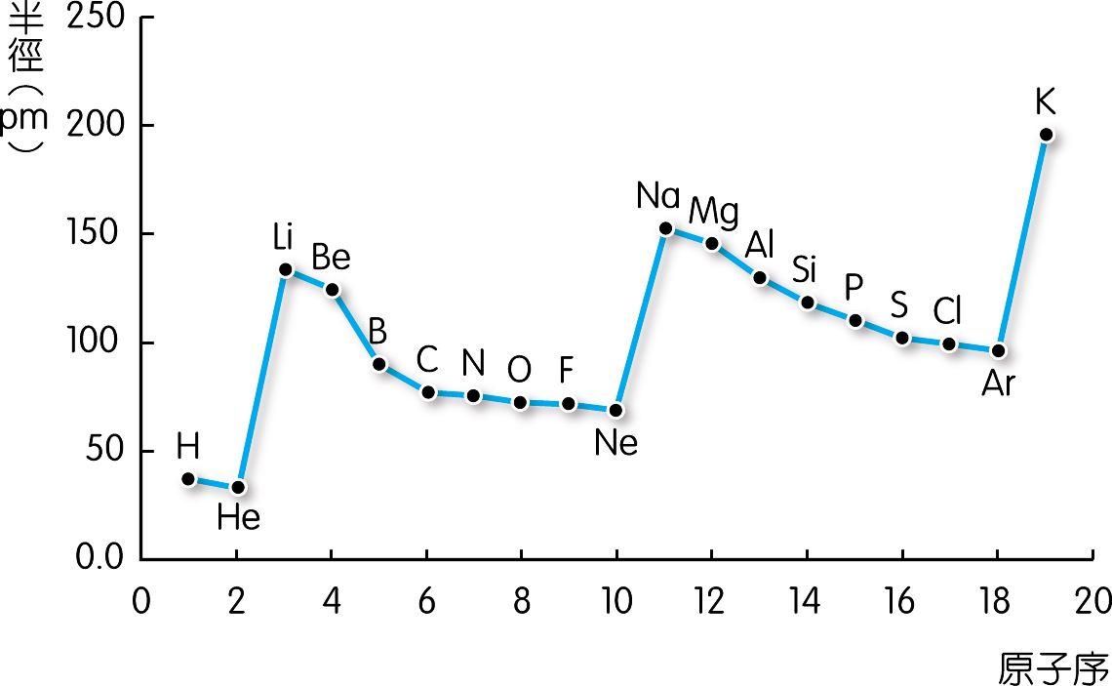
3. 離子半徑大小比較：
(1) 同一元素，正價愈大之離子，其電子愈少，原子核吸引電子之力量愈強，離子半徑愈小；反之，負價愈大，則半徑愈大。
例 Mg^{2＋}＜Mg＋＜Mg，Cl＋＜Cl＜Cl－
(2) 同族元素之離子，原子序愈大者，價殼層之 n 值愈大，故離子半徑愈大。
例 Be^{2＋}＜Mg^{2＋}＜Ca^{2＋}＜Sr^{2＋}＜Ba^{2＋}
(3) 相同電子數的離子或原子，原子序愈大者，質子數愈多，原子核吸引電子之力量愈強，半徑愈小。
例
  粒 子 | N^{3－} | O^{2－} | F－ | Ne | Na＋ | Mg^{2＋} | Al^{3＋}
  原子序 | 7 | 8 | 9 | 10 | 11 | 12 | 13
  質子數 | 7 | 8 | 9 | 10 | 11 | 12 | 13
  電子數 | 10
  半徑 Å | 1.71 | 1.40 | 1.36 | 1.12 | 0.95 | 0.65 | 0.50
  半徑比較 | N^{3－}＞O^{2－}＞F－＞Ne＞Na＋＞Mg^{2＋}＞Al^{3＋}

例題3 比較半徑大小
比較下列各組中原子或離子半徑之大小：
(1) Rb、K、Na、Mg、Al。
(2) O^{2－}、O。
(3) S^{2－}、Cl－、Ar、K＋。
答 (1) Rb＞K＞Na＞Mg＞Al (2) O^{2－}＞O (3) S^{2－}＞Cl－＞Ar＞K＋
解 (1) Rb、K、Na 同族，價殼層分別為 5、4、3，所以半徑為 Rb＞K＞Na。Na、Mg、Al 的價殼層皆在第 3 層，故比較其質子數多寡，質子數 Na＜Mg＜Al。所以半徑為 Na＞Mg＞Al。
(2) 兩者同質子數，而前者的電子較多，故半徑為 O^{2－}＞O。
(3) 四者的電子數均相同，而質子數 S＜Cl＜Ar＜K，所以半徑為 S^{2－}＞Cl－＞Ar＞K＋。

類題 1 比較下列各組原子或離子體積之大小：
(1) Te、Se、S。
(2) Fe、Fe^{2＋}、Fe^{3＋}。
(3) Br－、Br、Br＋。
(4) I－、Br－、Cl－。
答 (1) Te＞Se＞S (2) Fe＞Fe^{2＋}＞Fe^{3＋} (3) Br－＞Br＞Br＋ (4) I－＞Br－＞Cl－

類題 2 下列甲～丁為原子或離子，其電子的排列如下所示。比較四者之半徑大小。
₃甲：2,1；₇乙：2,5；₁₆丙：2,8,6；₁₆丁：2,8,8
答 丁＞丙＞甲＞乙

小試身手 2-3 元素性質的規律性
一、單一選擇題
1.～5.題為題組
下圖為部分的週期表，表中標示有甲至己六個元素。根據週期表元素性質變化的規律與趨勢，回答第1.～5.題。
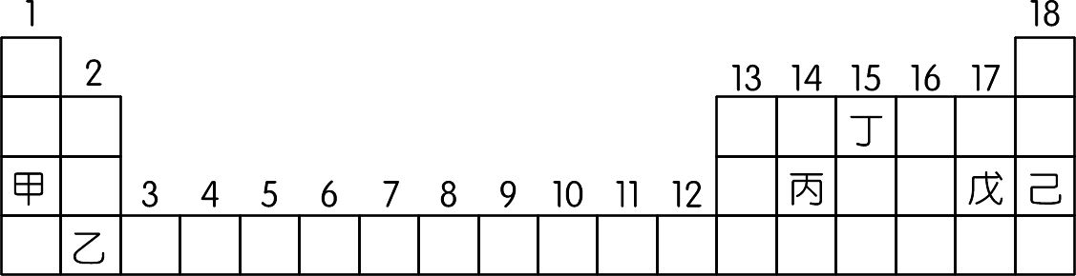
（ (B) ）1. 何者最容易形成＋2 價的陽離子？
(A)甲 (B)乙 (C)丁 (D)戊 (E)己。
（ (B) ）2. 何者的價殼層在 N 層？
(A)甲 (B)乙 (C)丙 (D)丁 (E)己。
（ (C) ）3. 何者有 4 個價電子？
(A)甲 (B)乙 (C)丙 (D)丁 (E)戊。
（ (B) ）4. 何者的原子半徑最大？
(A)甲 (B)乙 (C)丁 (D)戊 (E)己。
（ (E) ）5. 何者為最安定的元素？
(A)甲 (B)乙 (C)丙 (D)戊 (E)己。
二、多重選擇題
（(A)(B)(C)(E)）1. 下列有關鹼金屬元素的性質，哪些隨原子序的增大而漸增？
(A)原子量 (B)原子半徑 (C)離子半徑 (D)價電子數 (E)價殼層 n 值。
（(B)(D)(E)）2. 下列化合物的水溶液，哪些呈現鹼性？
(A) HF (B) Na₂O (C) CO₂ (D) CaO (E) Ba(OH)₂。
（(B)(C)(D)）3. 甲元素易形成陽離子，乙元素易形成陰離子，且兩者之離子具有相同的電子排列。下列對於此兩元素的敘述，何者正確？
(A)原子半徑：甲＜乙 (B)離子半徑：甲＜乙 (C)原子序：甲＞乙 (D)金屬性：甲＞乙 (E)甲元素的最高正價與乙元素的負價絕對值一定相等。
（(A)(C)(E)）4. 有關離子半徑大小之比較，何者正確？
(A) Cs＋＞Na＋ (B) Mg^{2＋}＞Na＋ (C) F－＞Na＋ (D) Li＋＞Na＋
(E) Cr^{2＋}＞Cr^{3＋}。 【日大】
2-4 元素週期表
一 週期表的排列
1. 早期週期表：
(1) 排列：依原子量。
(2) 特色：1869 年，門得列夫以元素原子量來排列當時已知的 63 種元素，發現元素性質有週期性。
○ 門得列夫的週期表與現在的週期表相似。
○ 門得列夫根據其原子量排列的週期表，預測出尚未發現的 Ga、Sc、Ge 元素及其性質，後人證實此三元素與門得列夫預測相符。
(3) 缺點：當被人們發現的元素愈多，愈多元素之性質不符合門得列夫的週期表之規律性。
2. 目前週期表：
(1) 排列：依原子序。莫斯利分析重金屬被陰極射線撞擊所產生的 X 射線之頻率，發現原子序愈大之元素，所產生的 X 射線頻率亦愈大，故提出原子序的概念。
(2) 概述：
○ 每一直行稱為族，每一橫列稱為週期。
○ 目前之週期表元素，分為 18 族、7 個週期，約 110 多種元素。
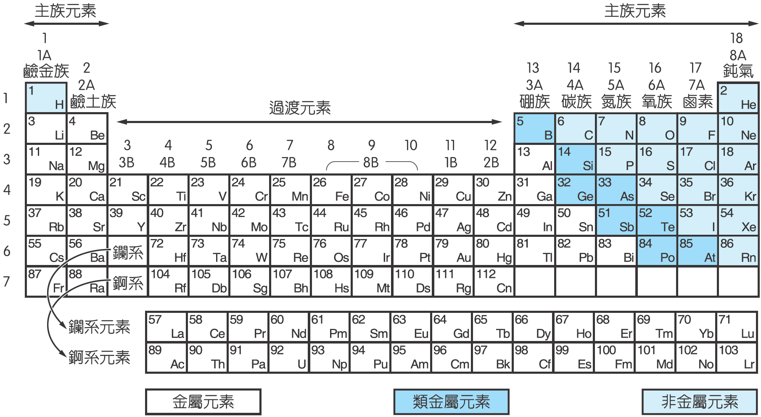
3. 族：
(1) 同族元素，性質相似。
(2) IUPAC 建議依序稱為第 1 族、第 2 族……第 18 族。
(3) 亦可分為 A、B 兩大族：
○ A 族：
● A 族元素稱為典型元素、主族元素，分為 1A ～ 8A 族。8A族為惰性氣體或稱為鈍氣。
● 包含金屬與非金屬，氣、液、固態的元素都有，具有廣大範圍的物理與化學性質。
● A 族元素的價電子數與其族數相同（8A 族的氦僅 2 個價電子）：
族 | 1A | 2A | 3A | 4A | 5A | 6A | 7A | 8A
族 | 第 1 族 | 第 2 族 | 第 13 族 | 第 14 族 | 第 15 族 | 第 16 族 | 第 17 族 | 第 18 族
族 | 鹼金族 | 鹼土族 | 硼族 | 碳族 | 氮族 | 氧族 | 鹵素 | 鈍氣
價電子數 | 1 | 2 | 3 | 4 | 5 | 6 | 7 | 8
提示 氫屬於 1A 族，但不是鹼金屬。
● 一般典型元素的離子為無色，但 I₃－ 為棕色。
○ B 族：
● B 族元素稱為過渡元素，均為金屬。
● 分為 1B ～ 8B 共 10 族，Fe、Co、Ni 等 3 族化性相似，均屬於 8B 族。過渡元素之首族為 3B 族（第 3 族）。
● B 族元素化合物及水合離子大多具有顏色，如 KMnO₄ 紫色，Cr^{3＋} 綠色。
4. 週期：
(1) 同週期元素，性質差異較大。
(2) 同一週期元素，某些性質有規律性。例如在 2－3 節已學過的，第 2 週期元素之原子半徑大小順序為：Li＞Be＞B＞C＞N＞O＞F＞Ne。

例題1 週期表的規律性
第 5 週期的 6A 族元素為碲。寫出碲之下列數值：
(1)價殼層 n 值。 (2)價電子數。 (3)原子序。
答 (1) 5 (2) 6 (3) 52
解 6A 元素即第 16 族
(1)第 5 週期元素之價殼層就是第 5 層。
(2) A 族元素，其價電子數就是族數。
(3)有兩種方法可知：
○第 4 週期最末元素（18 族）的原子序為 36，故 36＋16＝52。
○第 5 週期最末元素（18 族）的原子序為 54，故 54－2＝52。

類題 1 某 A 族元素具有 7 個價電子，最易形成之離子含有 36 個電子。若其質量數為 80，則此原子含有多少個中子？
答 45

例題2 原子序
惰性氣體的原子序分別為 2、10、18、36、54、86，則第七週期與氡同族的元素，其原子序為何？
答 118
解 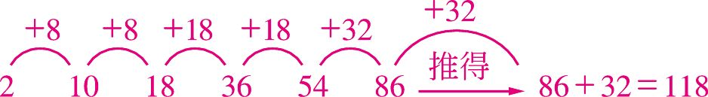

類題 1 原子序 34 之元素與下列何者之化學性質最為相似？
(A) ₁₃Al (B) ₁₄Si (C) ₁₆S (D) ₂₀Ca (E) ₃₀Zn。
答 (C)

例題3 A 族的價數（進階）
元素 M 位於第 4 週期，價殼層的電子數為 3。該元素 a 克與過量鹽酸反應，可生成 b 莫耳 H_{2(g)}，則該元素的原子量為何？
答
解 此金屬 M 為 3A 族，故為＋3 價
2M ＋6HCl → 2MCl₃＋3H₂
莫耳 b 莫耳
：b＝2：3
∴原子量 A＝

類題 1 元素 M 為鹼土金屬。若取 m 克 M 在氧中完全燃燒，產生 n 克氧化物，則 M 的原子量為下列何者？
(A) (B) (C) (D) 。
答 (B)

二 元素的分類
1. 依導電性分：金屬、非金屬、半導體。
(1) 金屬、非金屬元素的比較：
 | 金 屬 | 非金屬
元素總數 | 約 | 約
位 置 | 週期表左下方 | 週期表右上方
狀 態 | 固態、液態（只有汞） | 固、液（只有溴）、氣
光 澤 | 多數有光澤 | 少數有光澤  例 石墨、碘
導電度 | ○ 良，溫度愈高、含有雜質者，導電度愈差  ○ 最好者為銀、銅，最差者為汞 | 不良，但石墨導電性較佳
導熱度 | 良（有自由電子） | 不良（鑽石的導熱度佳）
價電子 | 易失去電子，形成陽離子 | 易得電子，形成陰離子
氧化物 | 大部分為鹼性 | 大部分為酸性
最活潑者 | Fr | F₂
(2) 類金屬元素：
○ 又稱半導體元素，導電度、光澤、延性與展性介於金屬、非金屬間。
○ 有硼 B、矽 Si、鍺 Ge、砷 As、銻 Sb、碲 Te、釙 Po、砈 At。
2. 依氧化物酸鹼性分：酸性、鹼性、兩性。
分 類 | 氧化物酸鹼性 | 範 例
酸性氧化物 | 大部分非金屬氧化物  溶於水呈酸性 | SO_{3(g)}＋H₂O_{()} → H₂SO_{4(aq)}  SO_{2(g)}＋H₂O_{()} → H₂SO_{3(aq)}  CO_{2(g)}＋H₂O_{()} → H₂CO_{3(aq)}  2NO_{2(g)}＋H₂O_{()} → HNO_{2(aq)}＋HNO_{3(aq)}  ※酸雨：硫的氧化物 SO_{x}、氮的氧化物 NO_{x} 若溶於雨水中，會形成硫酸、亞硫酸、硝酸、亞硝酸，使雨水之 pH ＜ 5，稱為酸雨。酸雨會嚴重破壞生態
鹼性氧化物 | 大部分金屬氧化物  溶於水呈鹼性 | K₂O_{(s)}＋H₂O_{()} → 2KOH_{(aq)}  CaO_{(s)}＋H₂O_{()} → Ca(OH)_{2(aq)}
兩性  元素 | Cr、Ga、Al、Zn、Sn、Be、Pb  各 家 女 心 喜 比 錢  可溶於強酸、強鹼 | Al_{(s)}＋6HCl_{(aq)} → 2AlCl_{3(aq)}＋3H_{2(g)}  2Al_{(s)}+2NaOH_{(aq)}+6H₂O_{()} →2NaAl(OH)_{4(aq)}+3H_{2(g)}
3. 元素週期性：
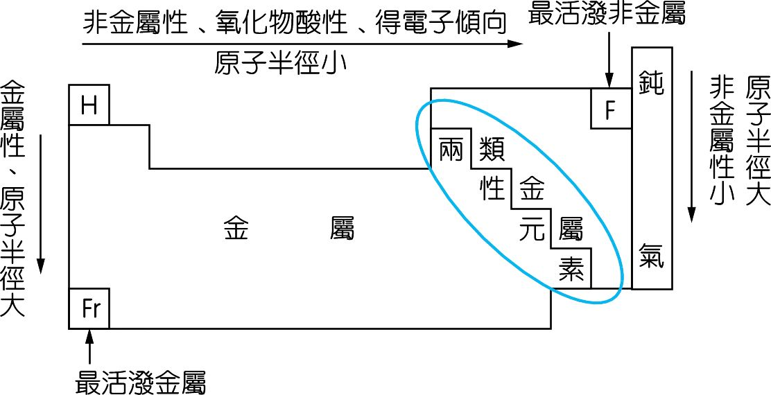
(1) 原子半徑：○ 同族，原子序愈大之元素，其原子半徑愈大。
○ 同週期，原子序愈大之元素，其原子半徑愈小。
(2) 金屬性、非金屬性：
○ 同族，原子序愈大之元素金屬性愈大，是愈活潑的金屬，失去電子的趨勢愈大。
例 4A 族 C 為非金屬，Si、Ge 為類金屬，Sn、Pb 為金屬。
○ 同週期，原子序愈大之元素非金屬性愈大，是愈活潑的非金屬，獲得電子的趨勢愈大。
例 第 3 週期：

例題4 元素分類
下列有關週期表或元素的敘述，何項正確？
(A)兩性元素均為金屬 (B)鍺為兩性元素，其氧化物可溶於強酸及強鹼 (C)二氧化硫若溶於雨水，會形成酸雨 (D)非金屬的熔點均小於金屬 (E)氫氧化鋁能溶於鹽酸。
答 (A)(C)
解 (B)鍺為類金屬。(C)形成亞硫酸。(D)不一定，如石墨的熔點遠高於很多金屬。(E)氫氧化鋁呈鹼性，能與酸中和。

類題 1 下列哪些物質溶於水後，溶液呈現鹼性？
(A)二氧化硫 (B) NO₂ (C)氧化鎂 (D) K (E) NaOH。
答 (C)(D)(E)

例題5 元素的週期性
下列有關元素的週期性，何者正確？
(A)相同週期的元素，當原子序增加時，非金屬性質增加 (B)鹼金屬的氧化物溶於水後產生氫氣 (C) 7A 族元素易形成＋7 價陰離子 (D)鹼金屬的化學活性隨原子序之增加而增大 (E)鹵素的化學活性隨原子序之增加而增大。
答 (A)(D)
解 (B)不產生 H₂。(C)易形成－1 價。(E)變小。

類題 1 下列有關週期表或元素的敘述，何項正確？
(A)同週期的元素，原子序愈大者，其氧化物的酸性增加 (B)同族的元素，原子序愈大者，其非金屬性愈強 (C)鹼金屬元素的價電子數均為 1 (D)鹵素易得到一個價電子，變成為帶－1 電荷的陰離子 (E)原子半徑：Na ＞ Si ＞ Cl。
答 (A)(C)(D)(E)

小試身手 2-4 元素週期表
一、單一選擇題
1.、2.題為題組
下表所列的是鹼金屬元素的原子序、沸點與熔點。根據此表，回答1.、2.題。
金 屬 | 鋰 | 鈉 | 鉀 | 銣 | 銫
原子序 | 3 | 11 | 19 | 37 | 55
沸點（°C） | 1342 | 882.9 | 759 | 688 | 671
熔點（°C） | 180.54 | 97.72 | 63.38 | 39.31 | 28.44
（ (B) ）1. 下列有關表中五種鹼金屬的敘述，何者正確？
(A)原子序愈大的鹼金屬元素，熔點愈高 (B)加熱到 700 °C，銣與銫元素都會變為氣體 (C)加熱到 200 °C，這五種元素都會完全氣化 (D)加熱到 1000 °C，只有鋰元素仍然是固體狀態。 【92 學測補考】
（ (D) ）2. 科學家尚未測量到鹼金族中鍅（Fr，原子序＝87）元素的沸點與熔點，但根據週期表的規律性，下列有關鍅元素的沸點與熔點的推論，何者最不可能？
(A)鍅元素的沸點稍高於 600 °C (B)鍅元素的熔點可能低於 25 °C (C)室溫時的鍅元素可能是液體 (D)室溫時的鍅元素可能是氣體。 【92 學測補考】
（ (B) ）3. 原子序 115 的元素屬於下列哪一族？
(A)過渡元素 (B)氮族元素 (C)氧族元素 (D)鹵素。
（ (C) ）4. 下列有關元素與週期表的敘述，何者正確？
(A)溴離子與惰性氣體氬的電子組態相同 (B)同位素的中子數相同，所以化學反應性相同 (C)週期表中，原子序 24 和 42 的元素屬於同一族 (D)現今通用週期表中的元素，是依據原子量由小至大排列。 【93 指考補考】
二、多重選擇題
（(B)(D)）1. 相同週期的典型元素，當原子序增加時，會有下列何項變化？
(A)金屬性增加 (B)非金屬性增加 (C)形成陽離子的傾向增大 (D)價電子數增加 (E)氧化物鹼性增加。
（(D)(E)）2. 下列有關元素的敘述，何者正確？
(A)所有惰性氣體的原子，其價電子數均為 8 (B)在化學反應時，Si 較 Sn 易失去電子 (C)同週期之典型元素，彼此化學性質相似 (D)過渡元素均為金屬 (E) 2A 族元素均為金屬。
（(C)(D)）3. 下列氧化物中，何者溶於水即成為酸性溶液？
(A) CaO (B) MgO (C) N₂O₅ (D) P₄O₁₀ (E) ZnO。 【93 指考】
三、非選擇題
1. 價殼層 n＝3，且有兩個價電子的元素為何？以元素符號表示。
答 Mg
2. 關於週期表中標示「甲∼癸」之元素，請以元素符號回答下列問題。
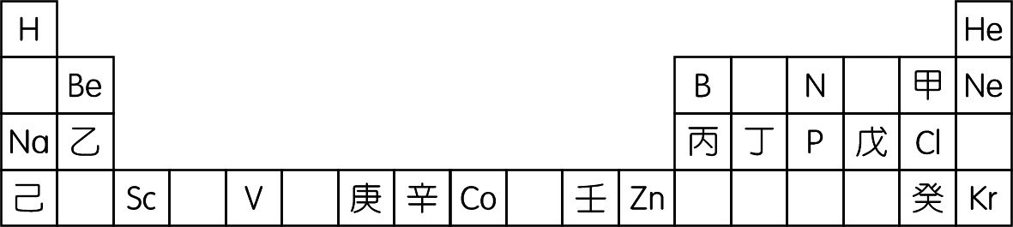
(1) 上述元素中，具同素異構物的是 ○ ；鹼土金屬元素是 ○ ；可作為半導體材料的是 ○ 。
(2) 常溫、常壓下，以液態存在的元素，其物質存在狀態之化學式為 ○ 。
(3) 戊元素與足量氧完全反應生成的氧化物分子式為 ○ ，此氧化物溶於水中呈酸性。
(4) 「己」、「癸」原子半徑大小為 ○ 。
(5) 以 IUPAC 對週期表中「族」的編號方式，「丙」元素為第 ○ 族。
(6) ○ 為 7B 族元素。
(7) 在化學反應時， ○ 易形成－1 價陰離子，且其分子之化性相當活潑。
答 ○ S ○ Mg ○ Si ○ Br₂ ○ SO₂ ○ K ＞ Br ○ 13 ○ Mn ○ F

